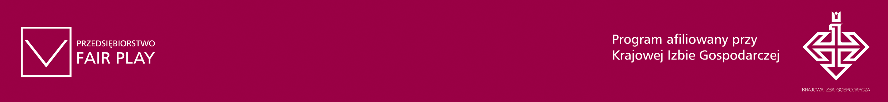
Newsletter – wrzesień 2011

Szanowni Państwo,

wychodząc naprzeciw oczekiwaniom Uczestników oraz Laureatów programu „Przedsiębiorstwo Fair Play” stworzyliśmy specjalny Newsletter, za pośrednictwem którego informujemy Państwa systematycznie o działaniach prowadzonych w ramach programu. Serdecznie zapraszamy do zapoznania się z informacjami zawartymi
w niniejszym Newsletterze. Życzymy Państwu miłej lektury.

Zaproszenia dla Uczestników oraz Laureatów
programu „Przedsiębiorstwo Fair Play”

- 6-7 października 2011 – zaproszenie do udziału w I Europejskim Kongresie Małych i Średnich Przedsiębiorstw…

Instytut Badań nad Demokracją
i Przedsiębiorstwem Prywatnym, który realizuje program „Przedsiębiorstwo Fair Play” został Partnerem Merytorycznym Europejskiego Kongresu Małych i Średnich Przedsiębiorstw. Pan Mieczysław Bąk – Prezes Instytutu oraz Przewodniczący Komisji Ogólnopolskiej programu „Przedsiębiorstwo Fair Play” został poproszony o zabranie głosu w sesji pt.: Społeczna odpowiedzialność biznesu i etyka w biznesie. W trakcie Kongresu będą również kolportowane materiały promocyjne i publikacje Instytutu wraz z opisem realizowanych projektów, w tym programu „Przedsiębiorstwo Fair Play.”

6 i 7 października 2011 roku w Katowicach, odbędzie się I Europejski Kongres Małych
i Średnich Przedsiębiorstw – jedno z największych spotkań biznesowych adresowanych do sektora MŚP w Europie Środkowo-Wschodniej. W ciągu dwóch dni odbędzie się 11 paneli dyskusyjnych, w których udział weźmie 80 prelegentów z Polski i zagranicy. Regionalna Izba Gospodarcza w Katowicach, która jest głównym organizatorem Kongresu, spodziewa się blisko 20 delegacji zagranicznych i ponad 2000 uczestników. Imprezie towarzyszyć będą Targi usług i produktów dla MŚP Biznes Expo. Kongres zainauguruje wystąpienie Prezydenta RP Bronisława Komorowskiego.

Udział w Kongresie jest bezpłatny.

Formularz rejestracji: http://www.kongresmsp.eu/mod_registration/pl/#22

- 6-7 października 2011 – zaproszenie do udziału w II Kongresie Zarządów Spółek Kapitał z Giełdy 2011…


Program „Przedsiębiorstwo Fair Play” został Partnerem głównym Kongresu. Do materiałów przeznaczonych dla uczestników konferencji zostaną dołączone materiały promocyjne programu „Przedsiębiorstwo Fair Play.”

Wejście na parkiet to decyzja strategiczna dla przedsiębiorstwa. Dlatego też, biorąc sobie za cel przekazanie cennej wiedzy o rynku kapitałowym, organizatorzy serdecznie zapraszają na II Kongres „Kapitał z Giełdy 2011”. Tematyka zeszłorocznego Kongresu skierowana była głównie do przedsiębiorców zainteresowanych debiutem. W tym roku poszerzono ofertę
o tematy, które mogą zainteresować także przedsiębiorców już notowanych na Giełdzie Papierów Wartościowych. Tematyka Kongresu skupiać się będzie na rynku głównym GPW, rynku alternatywnym NewConnect oraz rynku dłużnych papierów wartościowych Catalyst.

Kongres odbędzie się w Hotelu 500 (Zegrze pod Warszawą)

Program Kongresu: http://kongresgieldowy.ipo.pl/
Cennik dla uczestników:
1000 zł netto/osoba + 23% VAT + koszt noclegu (220 zł / 2 - osobowy, 190 zł / 1 - osobowy). Cena obejmuje wyżywienie oraz materiały konferencyjne.
UWAGA: Specjalny cennik dla Laureatów oraz Uczestników programu "Przedsiębiorstwo Fair Play":
500 zł netto/osoba + 23% VAT + koszt noclegu (220 zł / 2 - osobowy, 190 zł / 1 - osobowy).
Cena obejmuje wyżywienie oraz materiały konferencyjne.
W polu "dodatkowe uwagi" prosimy o wpisanie frazy: "Fair Play".
Liczba miejsc jest ograniczona.
- 6 października 2011 – zaproszenie do udziału w konferencji pt. „Społeczna odpowiedzialność konsumencka. Prawa i obowiązki konsumenta…

Pani Anna Szcześniak – Członek Komisji Ogólnopolskiej programu „Przedsiębiorstwo Fair Play” będzie jednym z panelistów debaty, którą zaplanowano w ramach konferencji „Społeczna odpowiedzialność konsumencka. Prawa i obowiązki konsumenta.” Konferencja odbędzie się 6 października br. w Centrum Dydaktyczno-Konferencyjnym im. Alcide de Gasperi w Łodzi przy ulicy Piotrkowskiej 258/260.

Wyroby niewłaściwej jakości, zafałszowane, niezgodne z zasadniczymi wymaganiami, stwarzające zagrożenie dla ich użytkownika to paleta zagadnień, z którymi Inspekcja Handlowa oraz Izba Celna spotykają się na co dzień. Społecznie odpowiedzialny konsument wraz ze społecznie odpowiedzialnym przedsiębiorcą mogą przyczynić się do wyeliminowania, przynajmniej w części, tego rodzaju przypadków. Podczas konferencji ukazana zostanie rola takich organów jak Inspekcja Handlowa, Izba Celna czy też Urząd Ochrony Konkurencji i Konsumenta. Podjęta zostanie dyskusja nt. zachowań konsumenckich i ich wpływu na regionalną gospodarkę. Celem przyświecającym organizacji konferencji jest upowszechnienie idei społecznej odpowiedzialności konsumenckiej jako czynnika prowadzącego do poprawy świadomości konsumenckiej a tym samym konkurencyjności przedsiębiorstw z regionu łódzkiego. Organizatorami konferencji są: Marszałek Województwa Łódzkiego, Wojewódzki Inspektorat Inspekcji Handlowej oraz Izba Celna w Łodzi.
Udział w konferencji jest bezpłatny.
Formularz rejestracji: http://przedsiebiorstwo.fairplay.pl/content/newsy/20111006/formularz_zgloszeniowy.doc

- 9-10 listopada 2011– zaproszenie do udziału w ogólnopolskim IV Europejskim Forum Gospodarczym - Łódzkie 2011

Program „Przedsiębiorstwo Fair Play” został Partnerem Merytorycznym IV Europejskiego Forum Gospodarczego – Łódzkie 2011. W trakcie Forum kolportowane będą materiały programu „Przedsiębiorstwo Fair Play.”
Europejskie Forum Gospodarcze - Łódzkie (EFG) jest inicjatywą cykliczną, corocznie organizowaną przez Samorząd Województwa Łódzkiego. Głównym celem EFG jest zdynamizowanie współpracy pomiędzy podmiotami życia gospodarczego dla wykorzystania potencjału rozwojowego regionu łódzkiego.
Więcej informacji: http://www.forum.lodzkie.pl/pl/

Działania promocyjne
na rzecz Uczestników oraz Laureatów
programu „Przedsiębiorstwo Fair Play”

- 22 września 2011 – konferencja pt.: „Społeczna odpowiedzialność małych
i średnich przedsiębiorstw”

Pani Anna Szcześniak – Członek Komisji Ogólnopolskiej programu „Przedsiębiorstwo Fair Play” była jednym z panelistów podczas konferencji pt.: „Społeczna odpowiedzialność małych i średnich przedsiębiorstw” z cyklu Rozmowy o odpowiedzialnym biznesie. Konferencja odbyła się 22 września 2011 r. w siedzibie Polskiej Agencji Informacji i Inwestycji Zagranicznych w Warszawie.

Celem konferencji było pogłębienie wiedzy na temat społecznej odpowiedzialności
w sektorze małych i średnich przedsiębiorstw oraz wyposażenie uczestników w praktyczną wiedzę na temat wdrażania CSR w ich firmach. W trakcie konferencji zaprezentowany został również projekt RespEn, który promuje CSR wśród przedsiębiorstw z województwa pomorskiego i regionu Kalmar w Szwecji. Na konferencji obecni byli eksperci ze Szwecji.
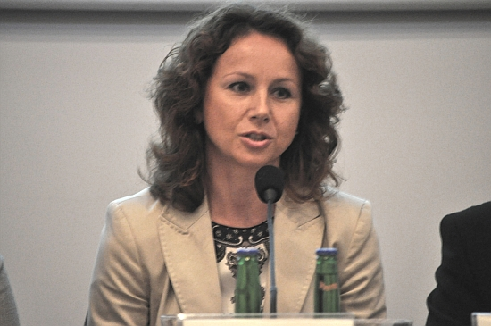 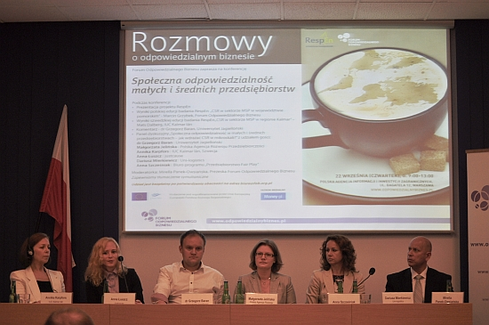
fot: Forum Odpowiedzialnego Biznesu

- 26 sierpnia 2011 - Dzień Branżowy rynku dziecięcego

Pan Mieczysław Bąk – Zastępca Sekretarza Generalnego KIG, Prezes Instytutu oraz Przewodniczący Komisji Ogólnopolskiej programu „Przedsiębiorstwo Fair Play” w trakcie Dnia Branżowego wystąpił z prezentacją pt.: „CSR – sposobem na podniesienie konkurencyjności przedsiębiorstwa?”

Dzień Branżowy odbywał się 26 sierpnia br., w Warszawie a przeznaczony był dla właścicieli sklepów i hurtowni związanych z rynkiem dziecięcym. Podczas kilku godzin producenci i dystrybutorzy z całej Polski zaprezentowali swoje produkty i usługi m.in. z branży odzieżowej, żywieniowej, z kategorii zabawek, sprzętu i akcesoriów dla dzieci, mam w ciąży oraz produktów edukacyjnych. Podczas Dnia Branżowego odbywały się również wykłady prowadzone przez niezależnych ekspertów.

- Biuro programu „Przedsiębiorstwo Fair Play” współpracuje z Radiem PiN w ramach projektu BIZON – Biznes Odpowiedzialny i Nowoczesny.

Przedstawiciele biura programu „Przedsiębiorstwo Fair Play” zostali ekspertami, do których Radio PiN zwraca się z prośbą o komentarze nt. Społecznej Odpowiedzialności Biznesu.

Zapraszamy do wysłuchania audycji z udziałem Pani Anny Szcześniak: http://www.radiopin.pl/pobierz/7227/bizon_20110814.mp3

- Nowi Partnerzy Branżowi programu…

Do grona Branżowych Partnerów Medialnych Programu „Przedsiębiorstwo Fair Play” dołączyły następujące tytuły:
  - Przemysł Zarządzanie i Środowisko,
  - Cukiernictwo i Piekarstwo,
  - Magazyn Przemysłu Mięsnego,
  - Magazyn Autostrady,
  - Stal Metale & Nowe Technologie,
  - Nowoczesne Hale,
  - Infrastruktura Transportu,
  - Mosty,
  - Promotor.

UWAGA: uprzejmie informujemy, że docierają do nas liczne zapytania od Państwa - tegorocznych Uczestników programu „Przedsiębiorstwo Fair Play”, dotyczące możliwości dodatkowego zaprezentowania firmy podczas Gali Finałowej, która odbędzie się 2 grudnia br. W odpowiedzi na to zainteresowanie przedstawiamy Państwu ofertę reklamową

Oferta reklamowa - pobierz

Propozycje przedstawione w niniejszej ofercie prosimy potraktować jako punkt wyjścia do naszych dalszych rozmów.

Kontakt: Agata Rozalska - Public Relations
Biuro programu „Przedsiębiorstwo Fair Play”, tel. (22) 630 96 99,
e-mail: pr@fairplay.pl; www.fairplay.pl

